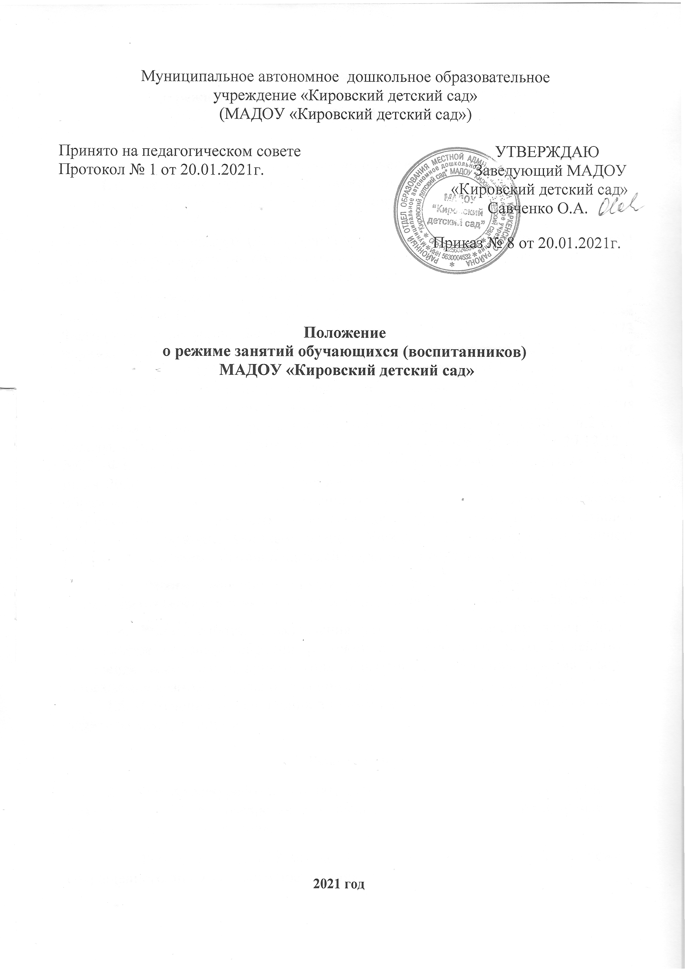

Положение
о режиме занятий обучающихся (воспитанников)
МАДОУ «Кировский детский сад»

I. Общие положения
1.1. Настоящее положение регламентирует режим занятий обучающихся (воспитанников) муниципального автономного дошкольного образовательного учреждения
«Кировский детский сад» (далее Учреждение), функционирование ДОУ в период организации непрерывной образовательной деятельности, летне-оздоровительной работы, а также работу в выходные и праздничные дни.

1.2. Положение разработано в соответствии с частью 2 статьи 30, п. 7, 8 части 4 статьи 47 Закона Российской Федерации «Об образовании в Российской Федерации» в редакции Федерального закона от 29 декабря 2012 года № 273 приказа Министерства образования и науки Российской Федерации от 17.10.2013 N 1155 "Об утверждении федерального государственного образовательного стандарта дошкольного образования», на основании СП 2.4 3648-20 «Санитарно-эпидемиологические требования к организациям воспитания и обучения, отдыха и оздоровления детей и молодежи» от 28.09.2020г , ч.2 ст.30 Федерального Закона «Об образовании в Российской Федерации» от 29.12.12 г. №273-ФЗ,приказа Министерства просвещения Российской Федерации от 31 июля 2020 г. N 373 "Об утверждении Порядка организации и осуществления образовательной деятельности по основным общеобразовательным программам - образовательным программам дошкольного образования", в соответствии с Уставом Учреждения, учебным планом Учреждения, правилами внутреннего распорядка, с учетом мнения родителей (законных представителей).

1.3. Режим занятий составляется на 9-часовой режим пребывания обучающихся (воспитанников) в Учреждении на каждую возрастную подгруппу.
1.4. Режим работы Утверждения утверждается приказом заведующего, принимается на общем собрании трудового коллектива в начале года и действует в течение всего календарного года. Временные изменения режима работы Учреждения возможны только на основании приказов заведующего ДОУ.
1.5. Изменения и дополнения в режим работы Учреждения вносятся общим родительским собранием.

II. Режим функционирования
2.1. Учреждение работает по пятидневной рабочей неделе. Государственные праздники, суббота, воскресенье - выходные дни. В предпраздничные дни рабочий день на 1 час короче.
2.2. Режим работы с 8.30- до 17-30 (ДОУ функционирует в режиме сокращенного дня 9-часового пребывания детей).
2.3. Продолжительность учебного года с 01 сентября предыдущего года по 31 мая последующего; в середине учебного года с 01 по 07 февраля в ДОУ организуются недельные каникулы.

III. Режим занятий обучающихся (воспитанников).
3.1. Образовательный процесс осуществляется в соответствии с образовательной программой дошкольного образования, разработанной МАДОУ «Кировский детский сад» самостоятельно на основе Федерального государственного образовательного стандарта дошкольного образования(ФГОС)
3.2. Непрерывная непосредственно образовательная деятельность проводится с учетом возраста воспитанников, расписанием занятий, утвержденным заведующим ДОУ.
3.3. Режим дня в Учреждении соответствует возрастным особенностям детей и способствует их гармоничному развитию. Максимальная продолжительность непрерывного бодрствования детей 3-7 лет составляет 5,5 часов, до 3-х лет – в соответствии с медицинскими рекомендациями.
3.4. Ежедневная продолжительность прогулки детей:
- для детей раннего возраста составляет - 2 часа 10 минут,
-для детей дошкольного возраста - 2часа 30 минут.
Прогулка организуется 2 раза в день: в первую половину дня – до обеда и во вторую половину дня – после дневного сна или перед уходом детей домой. При температуре воздуха ниже минус 15°C и скорости ветра более 7 м/с продолжительность прогулки сокращается. Прогулка не проводится при температуре воздуха ниже минус 15°C и скорости ветра более 15 м/с для детей до 4-х лет, а для детей 5-7 лет при температуре воздуха ниже минус 20°C и скорости ветра более 15 м/с.
3.5. В МАДОУ организуется четырехкратный прием пищи с интервалом 4 часа и дневной сон.
3.6. Для детей в возрасте от 1,5 до 3-х лет дневной сон в ДОУ организуется однократно продолжительностью 3 часа.
Для детей в возрасте старше 3-х лет дневной сон в ДОУ организуется однократно продолжительностью 2 часа.
Перед сном не проводятся подвижные, игры, закаливающие процедуры, во время сна детей присутствие воспитателя (или его помощника) в спальне обязательно.
3.7. Самостоятельная деятельность детей 1,5-7 лет (игры, подготовка к образовательной деятельности, личная гигиена) занимает в режиме для детей:
1,5-3 года – 3 часа;
3-4 года – 3 часа;
4-5 лет - 3 часа 10 минут;
5-6 лет - 3часа 35 минут;
6-7 лет - 3 часа 40 минут.
3.8. Продолжительность непрерывной непосредственно образовательной деятельности для детей от 1,5-3 лет – 10 минут, от 3 до 4-х лет – 15 минут (допускается осуществлять образовательную деятельность во вторую половину дня (от 8 до 10 минут). Допускается осуществлять образовательную деятельность на игровой площадке во время прогулки), для детей от 4-х до 5-ти лет – 20 минут, для детей от 5-ти до 6-ти лет - 25 минут, для детей от 6-ти до 7-ми лет - 30 минут.
3.9. Максимально допустимый объем образовательной нагрузки в первой половине дня для детей от 1,5-3 лет - 10 минут, для детей 3-4 лет - 30 минут, для детей 4-5 лет - 40 минут, в старшей - 45 минут и в подготовительной –1.5 часа. В середине времени, отведенного на образовательную деятельность, проводят физкультурные минутки. Перерывы между периодами непрерывной непосредственно образовательной деятельности – 10 минут.
3.10. Образовательная деятельность старшей и подготовительной подгруппах осуществляется в первую половину дня и во второй половине дня после дневного сна. Продолжительность не более 30 минут в день. Задачи образовательных областей реализуются ежедневно, также в ходе режимных моментов, совместной и самостоятельной деятельности детей в различных видах деятельности: общении, игре, познавательно-исследовательской деятельности, продуктивной деятельности
3.11. Образовательную деятельность, требующую повышенной познавательной активности и умственного напряжения детей, организовывается в первую половину дня. Для профилактики утомления детей проводятся физкультурные, музыкальные занятия.
3.12. Расписание занятий является неотъемлемой частью режима занятий воспитанников, разрабатывается и утверждается на каждый учебный год
3.13. В середине учебного года в феврале организуются недельные каникулы, во время которых непрерывная образовательная деятельность не проводится. Занятия проводятся в игровой форме (в виде викторин, дидактических игр, праздников, развлечений, драматизаций и т.п.)
3.14. Физическое воспитание детей направлено на улучшение здоровья и физического развития, расширение функциональных возможностей детского организма, формирование двигательных навыков и двигательных качеств.
Двигательный режим, физические упражнения и закаливающие мероприятия осуществляются с учетом здоровья, возраста детей и времени года. В Учреждении используются следующие формы двигательной деятельности: утренняя гимнастика, занятия физической культурой в помещении и на воздухе, физкультурные минутки, подвижные игры, спортивные упражнения.
В объеме двигательной активности воспитанников 5-7 лет предусматривается в организованных формах оздоровительно-воспитательной деятельности 6-8 часов в неделю с учетом психофизиологических особенностей детей, времени года и режима работы ДОУ.
Для реализации двигательной деятельности детей используются оборудование и инвентарь спортивного зала и спортивной площадки ДОУ, центры двигательной активности в группе в соответствии с возрастом и ростом ребенка.
3.15. Занятия по физическому развитию образовательной программы дошкольного образования для детей в возрасте от 3 до 7 лет организуются 3 раз в неделю, из них 1 раз в неделю осуществляется на открытом воздухе (проводятся только при отсутствии у детей медицинских противопоказаний и наличии у детей спортивной одежды, соответствующей погодным условиям). С детьми третьего года жизни занятия по физическому развитию проводятся 2 раза в неделю в групповом помещении.
3.16. Длительность занятий по физическому развитию зависит от возраста детей и составляет:
- в первой младшей подгруппе – 10 минут;
- в младшей подгруппе – 15 минут;
- в средней подгруппе – 20 минут;
- в старшей подгруппе – 25 минут;
- в подготовительной к школе подгруппе – 30 минут.

3.17. Занятия с использованием компьютеров для детей 5 - 7 лет организуется не более одного раза в течение дня в дни наиболее высокой работоспособности: во вторник, в среду и в четверг. После работы с компьютером с детьми проводят гимнастику для глаз. Непрерывная продолжительность работы с компьютером в форме развивающих игр для детей 5 лет - 10 минут и для детей 6 - 7 лет - 15 минут.
Для детей, часто болеющих (более 4 раз в год), после перенесенных заболеваний в течение 2 недель продолжительность образовательной деятельности с использованием компьютера сокращается: для детей 5 лет до 7 минут, для детей 6 лет - до 10 мин.
3.18. Непрерывная непосредственно образовательная деятельность с детьми проводится воспитателем в групповой комнате. Музыкальные и физкультурные занятия проводятся воспитателем в группах.

3.19. Летняя оздоровительная работа продолжается с 01 июня по 31 августа. В летний оздоровительный период занятия в Учреждении не проводятся. В данный период года воспитателем осуществляется воспитательная, физкультурно-оздоровительная работа, деятельность художественно - эстетической направленности. Организуются продуктивные виды деятельности, игровая, двигательная, трудовая деятельность на свежем воздухе; закаливающие процедуры. Увеличивается продолжительность прогулок.
3.20. Педагогическая диагностика для индивидуализации образования, профессиональной коррекции и развития воспитанников ДОУ проводится на начало и конец учебного года
3.21. Домашние задания детям, посещающим ДОУ - не задают.
IV.Ответственность

4.1. Администрация дошкольного образовательного учреждения, воспитатель, помощник воспитателя, несут ответственность за жизнь, здоровье детей, реализацию в полном объеме учебного плана, качество реализуемых образовательных программ, соответствие применяемых форм, методов и средств организации образовательного процесса возрастным, психофизиологическим особенностям детей.

4.2. Программы, методики и режимы воспитания и обучения в части гигиенических требований допускаются к использованию при наличии санитарно – эпидемиологического заключения о соответствии их санитарным правилам.

4.3. Режим занятий обучающихся (воспитанников) обязателен для исполнения всеми участниками образовательного процесса.

